CJ300型超声波物位仪
操作说明书
一、概述
CJ300型超声波物位仪是一种智能型非接触式物位测量仪表。产品具有自动功率调整，增益控制，温度补偿，采用先进的检测技术和计算技术，提高仪表的测量精度，对干扰回波有抑制功能，保证测量结果的真实。产品可广泛用于各种液体的液位和固体的物料高度的测量，也可用于距离的测量。
二、主要参数
电源：AC-220V、DC24V 输出：4—20mA 、RS485
量程：0—20m（任何段） 盲区：0.3—0.6m
分辨率： 环境温度：
量程＜10m：1mm 变送器：-20℃—55℃
量程≥10m：1cm 传感器：-20℃—55℃
精确度：0.25%; 0.5% 防护等级：仪表：IP65；探头：IP67

三、变送器外形尺寸（图1所示）

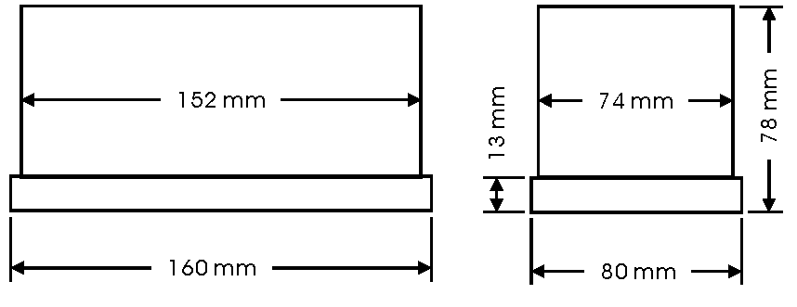
图（1）CJ300外型尺寸（开孔尺寸：152 x 75）

传感器尺寸
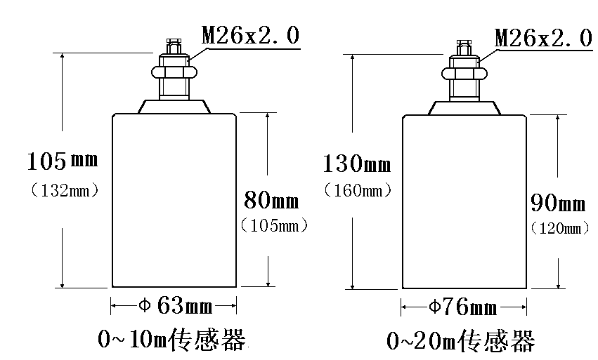
四、安装与接线
<一>安装(示意图见图（2）)
CJ300超声波物位仪安装方便，直接利用传感器上的螺纹安装，并注意以下几点：
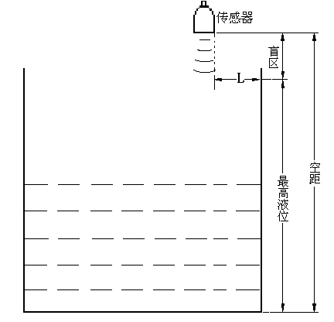
1、传感器和最高物位之间距离应大于盲区（安置高度≥物位最高高度+盲区）同时要保证传感器轴线应垂直于被测物体。
2、传感器在固定当中必要时可加橡胶垫圈，同时尽可能远离噪声源。
3、因传感器发射波夹角的存在，在安置时应与器壁保持一定的距离L，(参考值L≥0.12×量程) 图（2）
<二>接线 如“后面板接线示意图”接线。
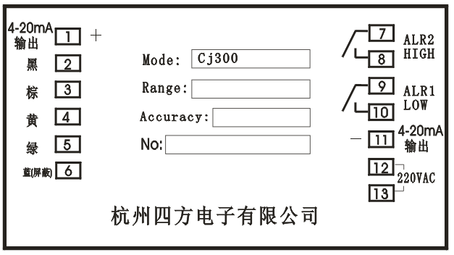
五、菜单介绍(各代码的说明、参数意义)
PASS 密码菜单（输入3456进入菜单）
P-00 空距:传感器到池（罐）底的距离，或测距时的最大测距
P-01 满量程：最高液位，对应于电流输出20mA
P-02 测量盲区：即传感器到液（物）体面的最小距离，在这区间内仪表无法正常工作，一般取值30-60mm
P-03 测量数据的变化率：即每次采样允许的最大变化量，单位为mm/T，一般取10-30mm,当设定为“00”时测量数据按实际变化值变化
P-04 显示内容：显示距离与液位的切换，设定为“00”时显示距离，设定为“01”时显示液位
P-05 上限继电器吸合控制点。（前面板上红发光管亮表示上限继电器吸合。）
P-06 上限继电器释放控制点（应符合吸合控制点＞释放控制点，暗则相反。）。
P-07 下限继电器释放控制点。（前面板上绿发光管亮表示下限继电器吸合，暗则相反。）
P-08 下限继电器吸合控制点（应符合释放控制点＞吸合控制点）。
P-09 表示RS485通讯口输出编号（若用户订货时未说明使用485通讯则该功能无效）.
六、操作说明
1、操作步骤
SCR
SET/▲▲
►
ENT/RUN

ENT/RUN

2、操作步骤说明
SCR
SET/▲▲
·按 键出现密码菜单，按 键进入设定状态（此时有一位数字闪动），可按 修改该位数字，交替使用 和 输入密码“3456”，再按 进入菜单
►
ENT/RUN

SET/▲▲
SET/▲▲
·按 键选择要设定的参数，按 进入设定状态
SCR
SET/▲▲
►
SET/▲▲
·交替使用 和 键更改其参数值
ENT/RUN

·按 键确定更改好的参数

·如需更必其它参数则继续按 键更改菜单项，重复以上步骤即可，所有参数修改完后，最后按 键返回显示菜单。
SCR
ENT/RUN

超声波物位计使用说明书

CJ300

杭 州 四 方 电 子 有 限 公 司

TEL：0571—86512901 86512902 FAX：0571—86512943

